- Příklad obchodu – vyhlašování zpráv - 1.3.2011
- Možnost vstupu s kombinací vyhlašování zpráv a zavření obchodu i bez vysedávání u PC…
„…dnes jsem měl přes den napilno a tak jsem se dostal k PC až odpoledne na chvilku. Včera celý večer na mě svítila výborná korelace na dvojpáru :
CADJPY / USDCAD
…jako obvykle si i tuto kombinaci zadávám do SOKu časového pro kontrolu, ale vůbec mi nepřipadá atraktivní vzhledem k rozpínajícím se křivkám:
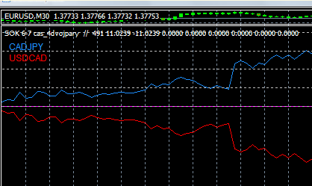
…zvolený pár jsem si nicméně v SOKu nechal do dneška odpoledne – první můj pohled většinou bývá směrem k vyhlášení zpráv:
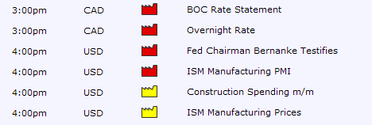
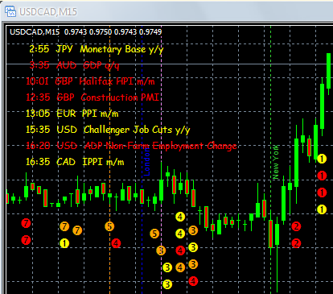
…to přesně sedí na mojí vybranou dvojici a ještě ke všemu jsem u PC pár minut před vyhlášením – dá se očekávat vysoká volatilita……takže co s tím můžou udělat zprávy?...
…kouknout na SOK v TF H4 a celý měsíc zpátky…modrý CADJPY nebyl za celou dobu tak vysoko (USDCAD tak nízko…)…když se potvrdí mů předpoklad hned po zprávách, tak do toho jdu, když to poletí dál nastoleným směrem za poslední hodinu, tak to nechám být…
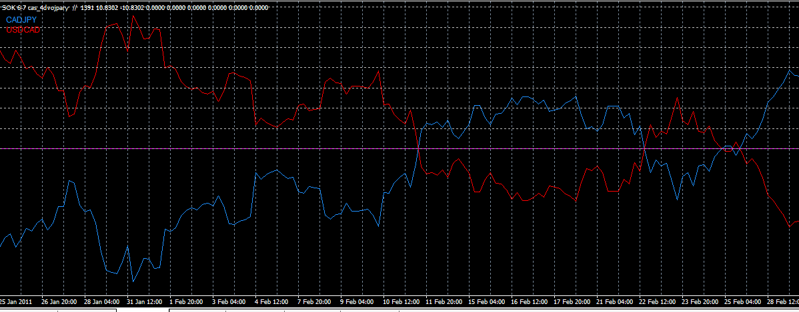
…vše již začínám sledovat i na SOK 6-7 div a stochu…
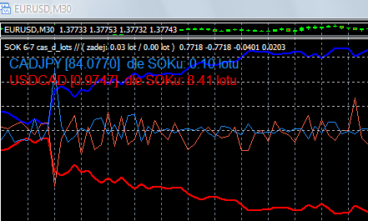…po zprávách se potvrdil můj odhad...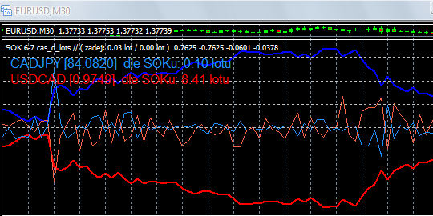
…a oba dva zrealizované obchody se rychle ocitly v plusu…bohužel jak jsem psal výše, musel jsem rychle pryč od PC, takže co s tím? Nezbývalo mi pochopitelně nic jiného než nasadit Trailing stop, sice již s jistotou plusového obchodu, ale nízky TS se později vyplnil a já získal méně pipsíků, než bych chtěl – nicméně jsem od PC odcházel s pocitem dalšího podařeného obchodu – a vo tom to je…“

